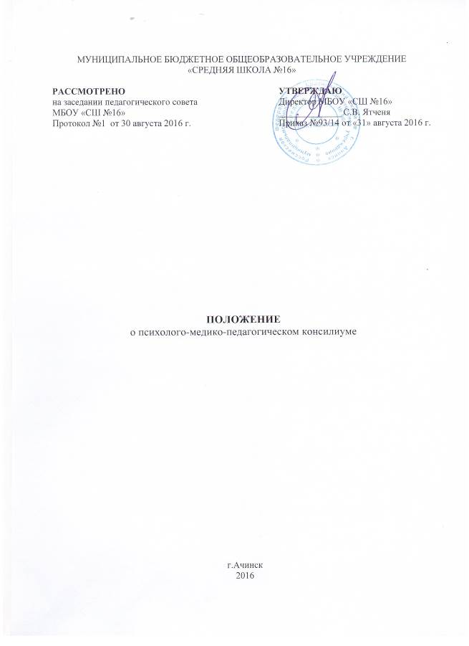

1. ОБЩИЕ ПОЛОЖЕНИЯ

1.1. Настоящее Положение регламентирует деятельность психолого–медико– педагогического консилиума (в дальнейшем ПМПк) муниципального бюджетного образовательного учреждения «Средняя школа №16».
1.2. ПМПк является структурным подразделением муниципального бюджетного образовательного учреждения «Средняя школа №16» (далее "Школа").
1.3. Целью деятельности ПМПк является своевременное выявление детей с особенностями в физическом и/или психическом развитии и/или отклонениями в поведения, проведении их комплексного психолого- педагогического обследования (далее – обследование), подготовка по результатам обследования рекомендаций по оказанию им психолого-педагогической помощи и сопровождение учащихся с особыми образовательными потребностями.
1.4. Основными направлениями деятельности ПМПк являются:
а) проведение обследование учащихся школы с целью своевременного выявления особенностей в психическом развитии и/или отклонений в поведении детей;
б) подготовка по результатам обследования рекомендаций по оказанию учащимся психолого-педагогической помощи и организации их обучения и воспитания;
в) оказание консультативной помощи родителям (законным представителям) обучающихся, педагогическим работникам школы;
г) осуществление учёта данных об обучающихся с ограниченными возможностями здоровья;
д) участие в организации информационно-просветительской работы с участниками образовательных отношений в области предупреждения и коррекции недостатков в физическом и/или психическом развитии и/или отклонений в поведении обучающихся.
1.5. Состав и график работы ПМПк утверждается приказом директора школы ежегодно на начало учебного года.
1.6. ПМПк возглавляет руководитель, который является председателем ПМПк. Председатель организует работу консилиума и несёт ответственность в соответствии с законодательством Российской Федерации за организацию деятельности консилиума.
1.7. В состав ПМПк входят: педагог-психолог, учителя-дефектологи (по соответствующему профилю: олигофренопедагог, тифлопедагог, сурдопедагог), учитель-логопед, социальный педагог, школьный врач.
1.8. ПМПк функционирует на постоянной основе. Обследование и заседания ПМПк проводятся, согласно графику работы ПМПк, утверждаемому ежегодным приказом директора школы.
1.9. Председатель ПМПк назначается директором образовательного учреждения.
1.10. Общее руководство ПМПк осуществляет директор образовательного учреждения.

2. ОРГАНИЗАЦИЯ ДЕЯТЕЛЬНОСТИ ПМПк

2.1. Обследование обучающихся, испытывающих трудности в обучении, осущест вляется на консилиуме по письменному согласию или заявлению родителей (за конных представителей).
2.2. Обследование обучающихся, в том числе и с ограниченными возможностями здоровья, проводится в школе. При необходимости и наличие соответствующих условий обследование может проводиться по месту их проживания.
2.3. Информирование родителей (законных представителей) обучающегося о дате, времени, месте и порядке проведения обследования, а также об их правах и правах ребенка, связанных с проведением обследования, осуществляется на ПМПк в срок, согласованный с родителями (законными представителями) обучающихся.
2.4. В ходе обследования обучающегося на ПМПк заполняются представления на
обучающегося всеми специалистами консилиума или заполняется протокол, в
котором указываются сведения о ребёнке, специалистах ПМПк, результаты обследования обучающегося специалистами, выводы специалистов, особые мнения специалистов (при наличии) и заключение ПМПк.
2.5. В заключении ПМПк, заполненном на бланке, указывается: выводы о наличии или отсутствии у обучающегося особенностей в психическом развитии и/или отклонений в поведении и наличие либо отсутствии необходимости создания условий для получения обучающимся образования, коррекции нарушений развития и социальной адаптации на основе специальных педагогических подходов; запрос ПМПК на определение формы получения образования, образовательной программы, которую обучающийся может освоить, форм и методов психолого-медико-педагогической помощи, созданию специальных условий для получения образования.
Обсуждение результатов обследования и вынесения заключения ПМПк производится в отсутствии детей.
2.6. Протокол и заключение ПМПк оформляются не позднее 5-ти дней после проведения заседания ПМПк, подписываются специалистами ПМПк и руководителем ПМПк (лицом, исполняющим его обязанности). Заключение ПМПк заверяется печатью школы.
Заключение ПМПк выдаётся родителям (законным представителям) обучающегося.
2.7. Заключение ПМПк носит для родителей (законных представителей) обучающихся рекомендательный характер.
2.8. Заключение ПМПк действительно для представления на ПМПК в течение месяца с даты его подписания.
2.9. Родители (законные представители) обучающихся имеют право:
- присутствовать при обследовании обучающегося на консилиуме, обсуждении результатов обследования и вынесении консилиумом заключения, высказывать своё мнение относительно рекомендаций.
- получать консультации специалистов консилиума по вопросам обследования обучающихся на консилиуме и оказания им психолого-медико-педагогической помощи, в том числе о своих правах и правах обучающихся.

3. ДОКУМЕНТАЦИЯ ПМПк
3.1. Консилиумом ведётся следующая документация:
а) журнал записи обучающихся на обследование;
б) журнал учёта обучающихся, прошедших обследование;
в) карта ребёнка (с ограниченными возможностями здоровья), находящегося на сопровождении;
г) представление на ребёнка.

Приложение 1
Школьный врач:
Деятельности на этапе подготовки к консилиуму | Деятельности в рамках ПМПк | Деятельность по реализации решений ПМПк
Справка о состоянии здоровья ученика | Предоставляет участникам консилиума необходимую информацию о ребенке.  Участие в разработке индивидуальной программы сопровождения (ИПС). | Работа по профилактике и сохранении здоровья обучающегося.

Педагог-психолог:
Деятельности на этапе подготовки к консилиуму | Деятельности в рамках ПМПк | Деятельность по реализации решений ПМПк
Диагностическая работа.  Подготовка психологического заключения (представления) на ПМПк. | Предоставляет участникам консилиума необходимую информацию о ребенке.  Участие в разработке индивидуальной программы сопровождения (ИПС) и стратегии сопровождения.  Планирование коррекционно-развивающей работы в рамках сопровождения. | Проведение коррекционно-развивающей работы.  Проведение индивидуальных и/или групповых консультаций с педагогами и родителями.  Консультирование администрации, участников УВП.  Планирование совместной работы с классным руководителем.  Психологическо просвещение всех участников УВП.

Учитель-логопед:
Деятельности на этапе подготовки к консилиуму | Деятельности в рамках ПМПк | Деятельность по реализации решений ПМПк
Диагностическая работа.  Подготовка логопедического заключения (представления) на ПМПк. | Предоставляет участникам консилиума необходимую информацию о ребенке.  Участие в разработке индивидуальной программы сопровождения (ИПС) и стратегии сопровождения. | Проведение коррекционно-развивающей работы по развитию речи, устранению дефектов речевого развития.  Проведение индивидуальных и/или групповых консультаций с педагогами и родителями.  Консультирование администрации, участников УВП.  Планирование совместной работы с учителем-предметником (русский язык и литература).  Просвещение всех участников УВП.

Учитель-дефектолог:
Деятельности на этапе подготовки к консилиуму | Деятельности в рамках ПМПк | Деятельность по реализации решений ПМПк
Диагностическая работа.  Подготовка дефектологического заключения (представления) на ПМПк. | Предоставляет участникам консилиума необходимую информацию о ребенке.  Участие в разработке индивидуальной программы сопровождения (ИПС) и стратегии сопровождения. | Проведение коррекционно-развивающей работы.  Проведение индивидуальных и/или групповых консультаций с педагогами и родителями.  Консультирование администрации, участников УВП.  Планирование совместной работы с учителем-предметником.  Просвещение всех участников УВП.

Учитель-предметник:
Деятельности на этапе подготовки к консилиуму | Деятельности в рамках ПМПк | Деятельность по реализации решений ПМПк
Диагностическая работа.  Участие в подготовке характеристики на ПМПк (совместно с классным руководителем). | Не участвует | Разработка индивидуальной стратегии педагогического сопровождения и ее реализация.  Работа по корректировке рабочей программы с учетом рекомендаций узких специалистов.  Консультирование родителей (законных представителей).

Заместитель директора по учебно-воспитательной работе:
Деятельности на этапе подготовки к консилиуму | Деятельности в рамках ПМПк | Деятельность по реализации решений ПМПк
Организационная помощь в проведении основных диагностических мероприятий. | Организация работы ПМПк. | Помощь педагогам в разработке стратегии сопровождения.  Консультирование педагогов по методическим и содержательным вопросам сопровождения.

Родители (законные представители):
Деятельности на этапе подготовки к консилиуму | Деятельности в рамках ПМПк | Деятельность по реализации решений ПМПк
Предоставляют информацию специалистам консилиума в рамках подготовки к консилиуму. | Не участвуют | Участвуют в индивидуальных и/или групповых консультациях, проводимых специалистами сопровождения.  Сотрудничают со специалистами в решении школьных проблем обучающегося, выполняют рекомендации специалистов сопровождения.

Приложение 2.

Формы учета деятельности специалистов ПМПк

Журнал записи детей на ПМПк
№№  п/п | Дата,  время | Ф.И.О.  ребенка | Дата рождения  (число, месяц, год) | Пол | Инициатор  обращения | Повод  обращения | График  консультирования  специалистами

Журнал регистрации заключений и рекомендаций специалистов и коллегиального заключения и рекомендаций ПМПк
№№  п/п | Дата,  время | Ф.И.О.  ребенка | Дата рождения  (число, месяц, год) | Пол | Проблема | Заключение  специалиста  или коллегиальное  заключение ПМПк | Рекомендации | Специалист  или состав ПМПк

Приложение 3.

Карта (папка) развития обучающегося
Основные блоки
1. Заключение ПМПК (копия).
2. Договор между образовательным учреждением (в лице руководителя образовательного учреждения) и родителями (законными представителями) обучающегося о его психолого-медико-педагогическом обследовании и сопровождении.
3. «Вкладыши»:
— педагогическая характеристика (на начало и конец учебного года);
— заключения (представление) специалистов ПМПк.
при необходимости получения дополнительной медицинской информации о ребенке медицинская сестра ПМПк направляет запрос в детскую поликлинику по месту жительства ребенка.

Приложение 4.

График плановых заседаний ПМПк

№ | Тематика заседаний | Цель | Сроки | Работа по подготовке | Планируемый результат

